**Tugas 4**

1. Buatlah database permainan

2. Buatlah table sepakbola

3. Buatlah struktur table sepakbola sebagai berikut:

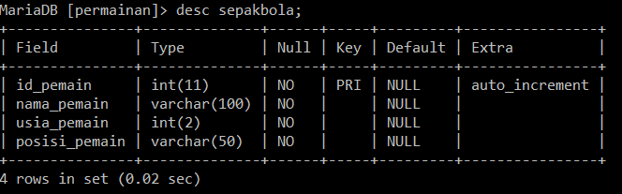

4. Ubah nama tabel menjadi sepakbola_indonesia

5. Hapus table sepakbola_indonesia dan database permainan.

**Jawab :**

1. **Tampilannya :**

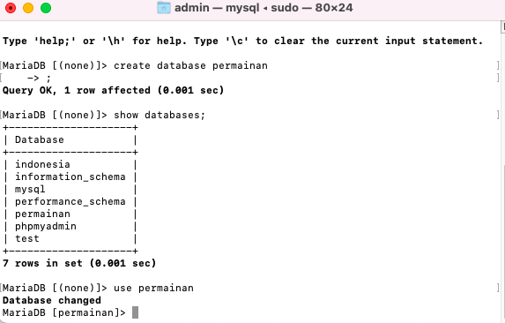

1. **Berikut tampilannya :**

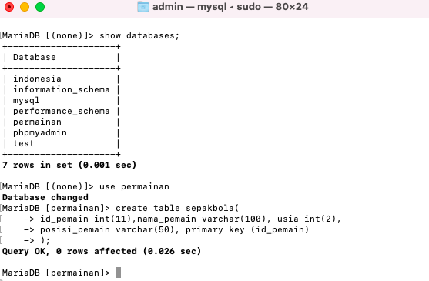

1. **Berikut tampilanya :**

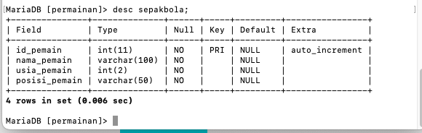

1. **Berikut tampil nya :**

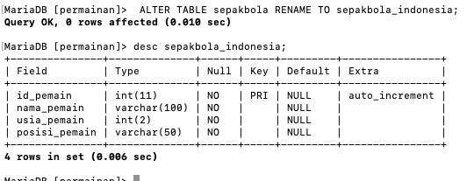

1. **Berikut tampilannya :**

